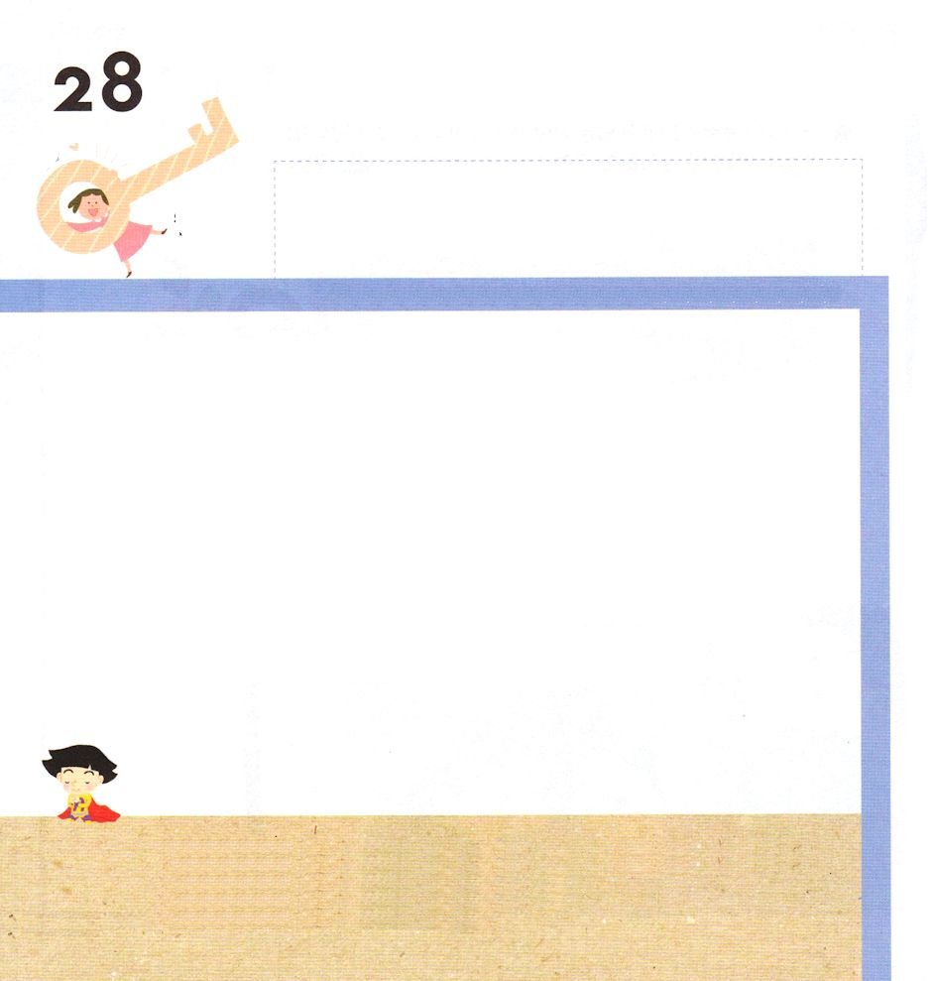

Ⅱテサロニケ3:16～18 どうか、のごが、どんなにも、いつも、あなたがたにをえてくださいますように。どうか、があなたがたすべてと、ともにおられますように。(16) どうか、私たちの主イエス・キリストの恵みが、あなたがたすべてとともにありますように。(18)
。

きょうの みことば

げつようび

にちようの あさ レムナントは どんな すがたですか。
まえのひに はやく ねて すっきりと あさを
むかえましたか。 そうでなくて おそくまで おきていて
きょうかいに いく じゅんびを きゅうに しましたか。
れいはいを ささげる まえに かみさまが レムナントに
どんな みことばを くださるのか まえもって
かんがえて みたら よいでしょう。
パパとママと いっしょに はなしあってみましょう。
みことばに たいする かんどうと よろこびが
もっと おおきく なるでしょう。

ちちなる かみさま！
れいはいを とおして かみさまが くださる みことばを ひとつも
のがさないで こころに とどめる レムナントに ならせてください。
れいはいを ささげる じかんが いちばん しあわせな じかんに
なりますように。
イエス・キリストの おなまえによって おいのりします。アーメン

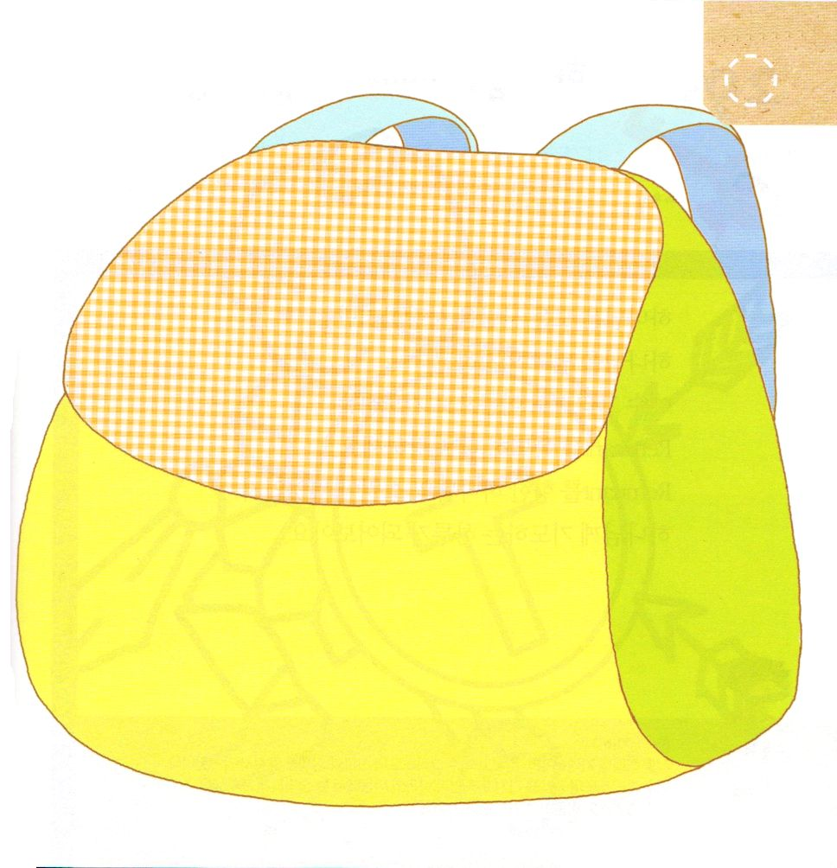
★つぎの ページの えを つかって れいはいの ときに
ひつような ものを きりとって はりましょう

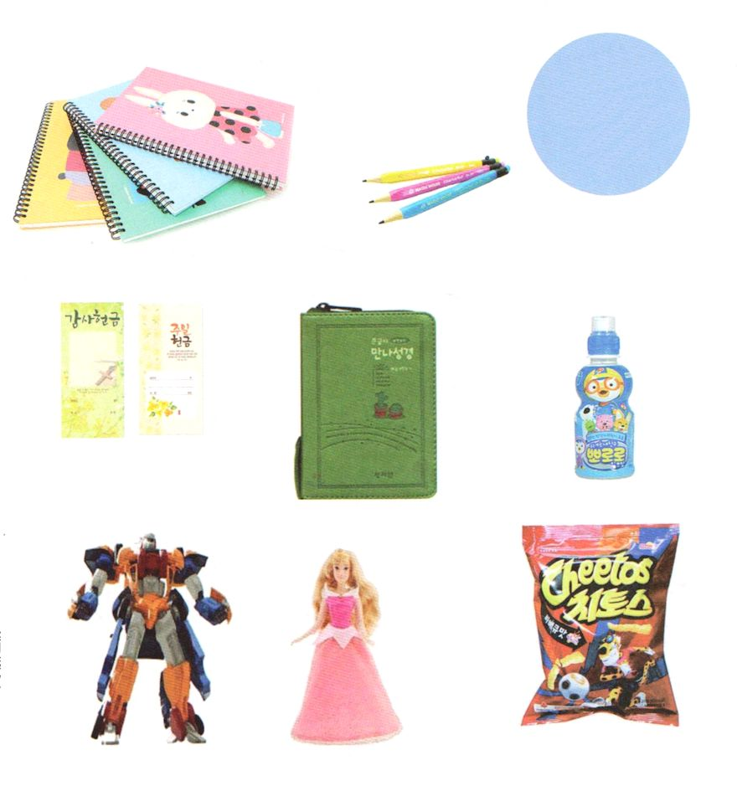

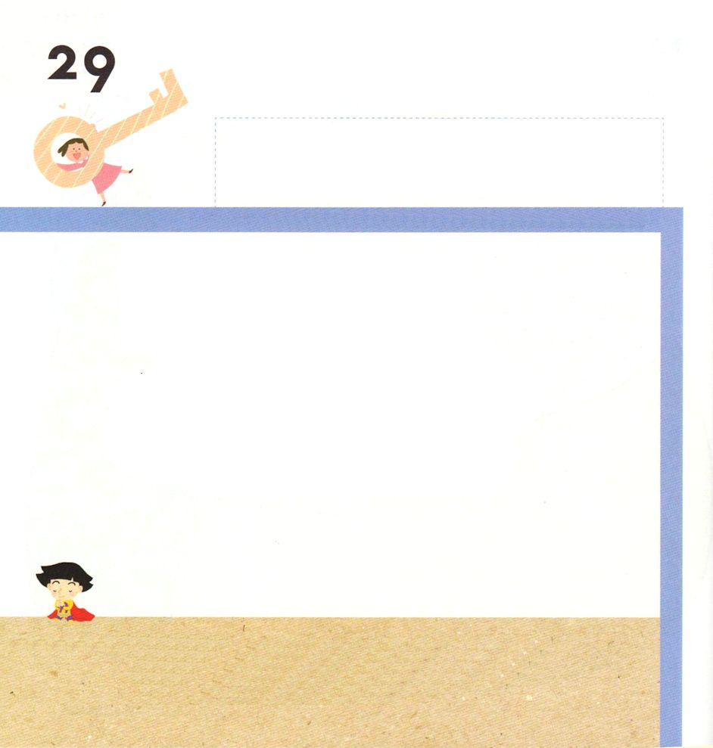
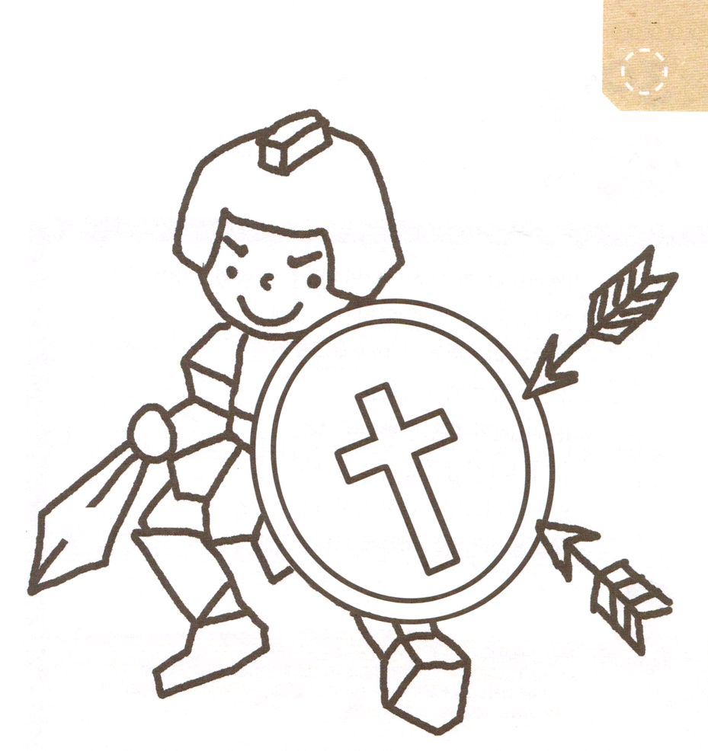

きょうの みことば
1:1 テオピロよ。はので、イエスがないめ、えめられたすべてのことについてき、

かようび

かみさまは すべての ひとを あいして おられますが
かみさまを しんじて たよって
イエス・キリストの おなまえで いのる
レムナントを とくべつに もっと あいしておられます
レムナントに むかった かみさまの ねがいは
なにかを かみさまに いのる いちにちに
なりますように。

ちちなる かみさま！
わたしを かみさまの こどもに してくださって イエス・キリストによって
かみのこどもの みぶんと けんいを くださって ありがとうございます。
イエス・キリストの けんいを もって くらやみの せいりょくとの
たたかいに いつも しょうりすることが できますように。
イエス・キリストの おなまえによって おいのりします。アーメン

★せかいふくいんかの けいやくを にぎった レムナントが
あじわう ぜんしんの ぶぐです。 えに いろを ぬりましょう

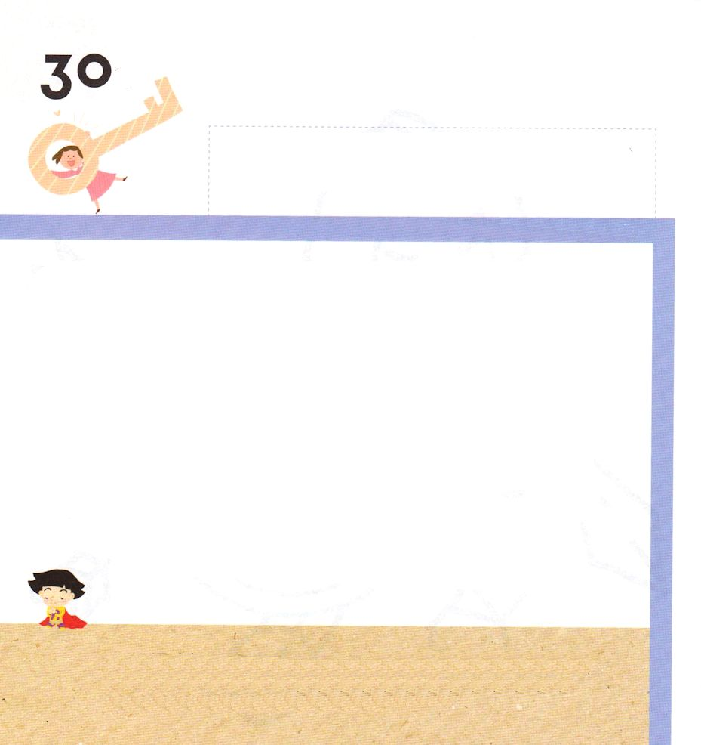
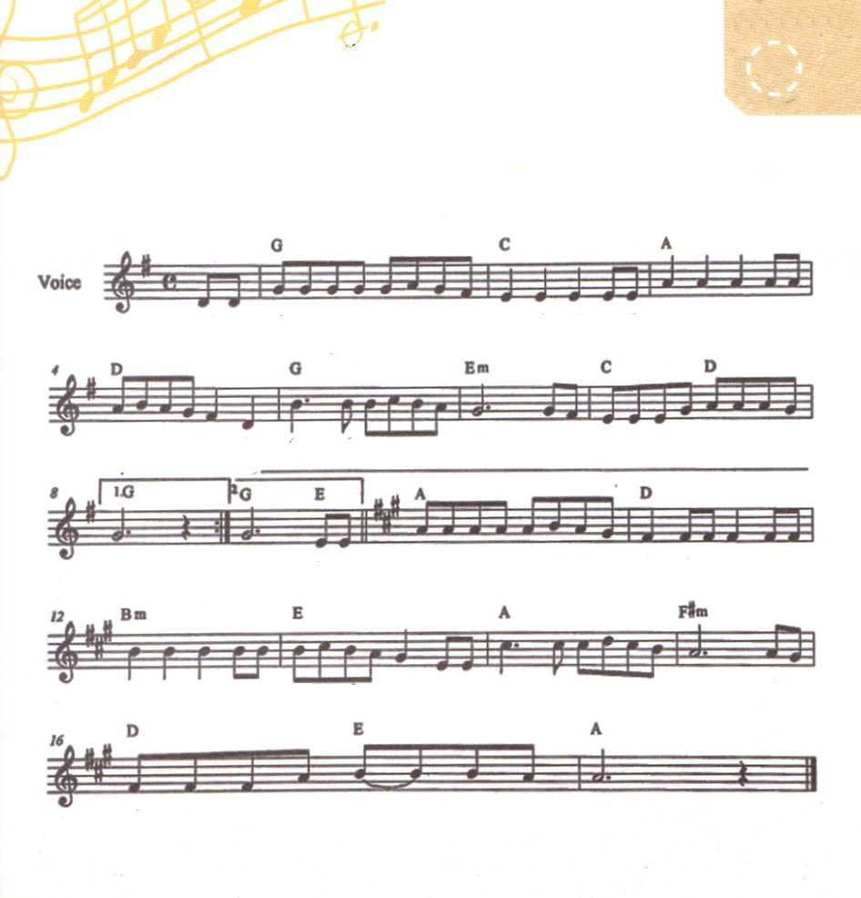

きょうの みことば
1:3 イエスはしみをけた、の、らにわれて、ののことをり、くのかなをもって、ごがきていることをたちにされた。

すいようび

レムナントに むかった かみさまの あいは
かわることなく えいえんです。
かみさまは この あいを しらせるために
イエス・キリストを このよに おくってくださって
じゅうじかに かかるように されました。
レムナントの こころと おもいは
かみさまの あいで いっぱいですか。
イエス・キリストに たいする かんしゃが ありますか。
それを てんけんする いちにちに しましょう。

ちちなる かみさま！
おもちゃが なくても ともだちが いなくても イエス・キリストの
あいで じゅうぶんな レムナントに ならせてください。
ただ イエス・キリストの ちからにだけ たよって そのことで
しあわせな レムナントに ならせてください。
イエス・キリストの おなまえによって おいのりします。アーメン

★いつでも わたしと ともに いてくださる かみさまに
かんしゃして こころと おもいを こめて
さんびしましょう

かみさまは いつも わたしと ともに
さくし：イ・ソンヒ（こども） さっきょく：ユン・ヨンジョン

１ か み さ ま わ た し と い つ も いっしょ べん きょうを し てる
２ か み さ ま お ら れ こ わ く は な い しん ぱ い す るこ

と き も い つ も
と が き て も － お ら れーるー よ か み さ ま と も に お ら れ

る る かみ さ ま お ら れ さ び し く なーい すべ

て を ご ぞん じ だ かー ら なん で も か み さま は しっ

て お ら れ る ー か ー ら

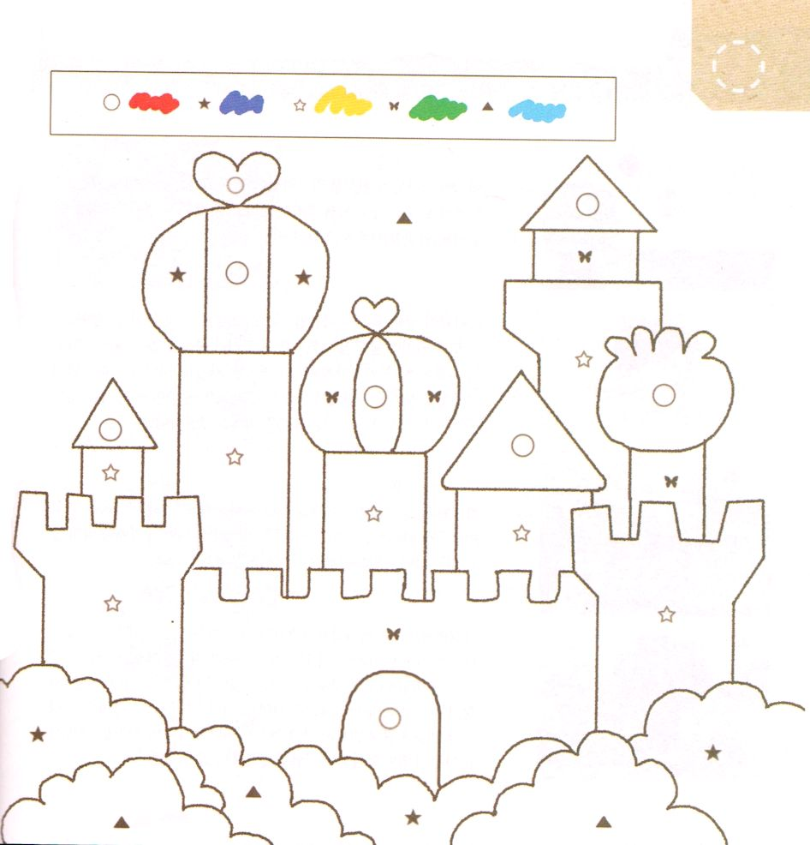
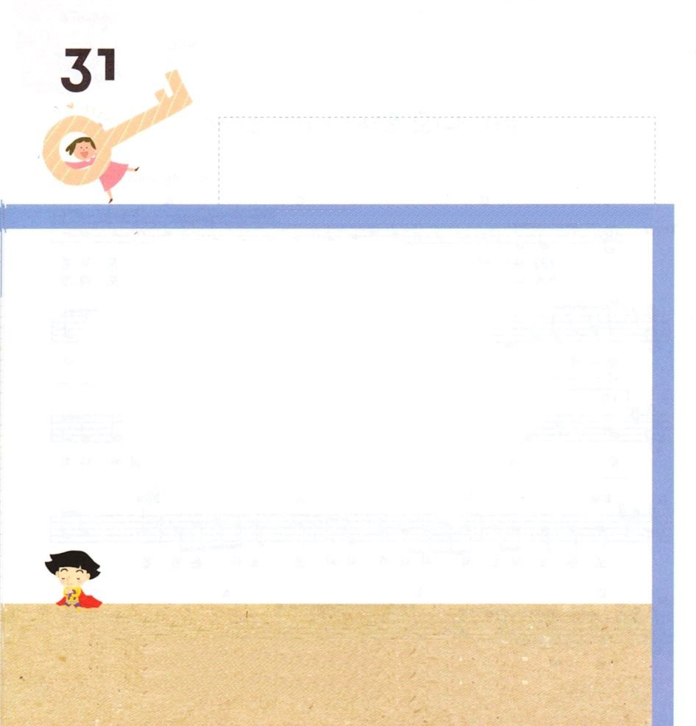

きょうの みことば
ピリピ3:20 けれども、たちのはにあります。そこからイエス・キリストがいとしておいでになるのを、たちはちんでいます。

もくようび

レムナントには てんごくの はいけいが あります。
くらやみの せいりょくが レムナントの まえでは
まったく うごくことが できず、 てんの ぐんぜいと
みつかいが レムナントを まもります。
いつでも レムナントと ともにおられる せいれいが
レムナントの すべての あゆみを みちびいてくださいます。
きょうも インマヌエルを あじわう
いちにちを おくりましょう。

ちちなる かみさま！
きょうも せいれいで ともにいてくださる イエスさまを わたしの
こころの しゅじんに できますように。いつも せいれいで みたして
くださり、いく ところごとに かみのくにが のぞみますように。
イエス・キリストの おなまえによって おいのりします。アーメン

★てんの みくには どんな ところかな。 てんごくを
そうぞうしながら えに きれいな いろを ぬりましょう

れ
い

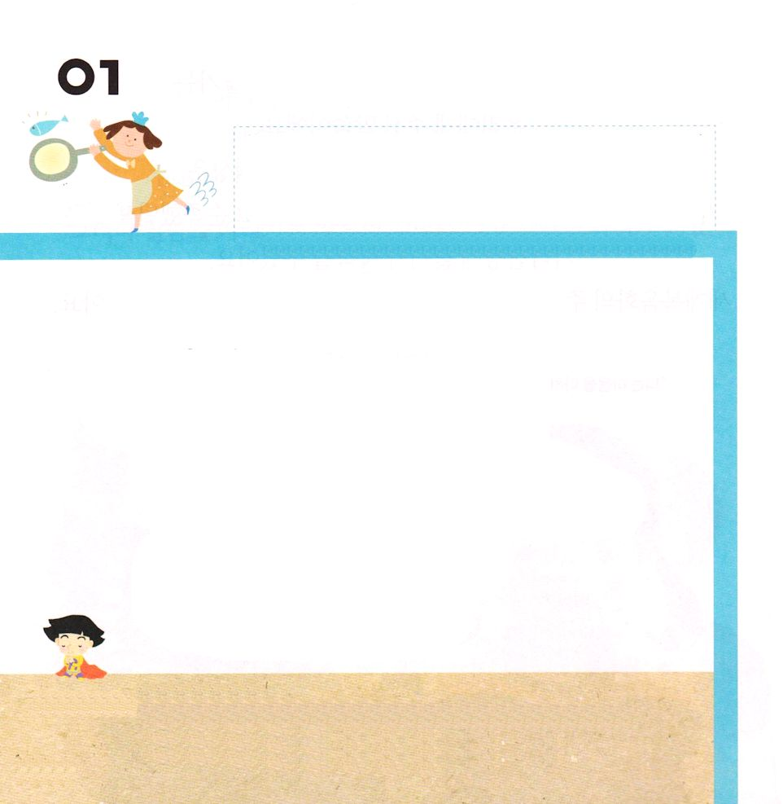

18:1～3 その、パウロはアテネをって、コリントへった。ここで、アクラというポントまれのユダヤおよびそのプリスキラにった。クラウデオが、すべてのユダヤをローマからさせるようにしたため、ごろイタリヤからていたのである。パウロはふたりのところにき、もであったので、そのにんでいっしょにをした。らのはりであった。パウロはごとにでじ、ユダヤとギリシヤをさせようとした。

きょうの みことば

きんようび

かみさまの みことばは せいしょに きろくされています。
せいしょは わたしたちを すくうために
このちに おんなの しそんとして こられる メシヤ、
イエス・キリストに ついて いわれています。
イエスさまは わたしたちを すくうために
じゅうじかに かかって しんで みっかめに
よみがえられ せいれいで はたらいて おられる かたです。
きょうも イエスさまの あいを おもいだしながら
かんしゃする いちにちを すごしましょう。

ちちなる かみさま！
わたしを せかいに ふくいんを つたえる ために べんきょうを して
スポーツをする レムナントに ならせてください。
せかいふくいんかの ために わたしが しなければ ならないことを
しって じっせんする ちえを ください。
イエス・キリストの おなまえによって おいのりします。アーメン

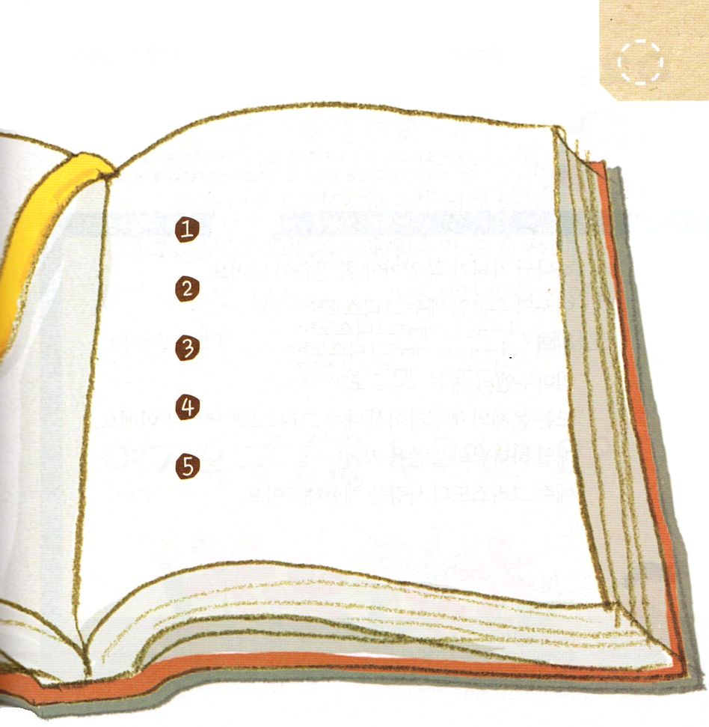
★マタイ１しょうにある イエスさまの けいずに でている
５にんの おんなの ひとの なまえを かいてみましょう

タマル

ウリヤのつま （バテ・シェバ）

マリヤ

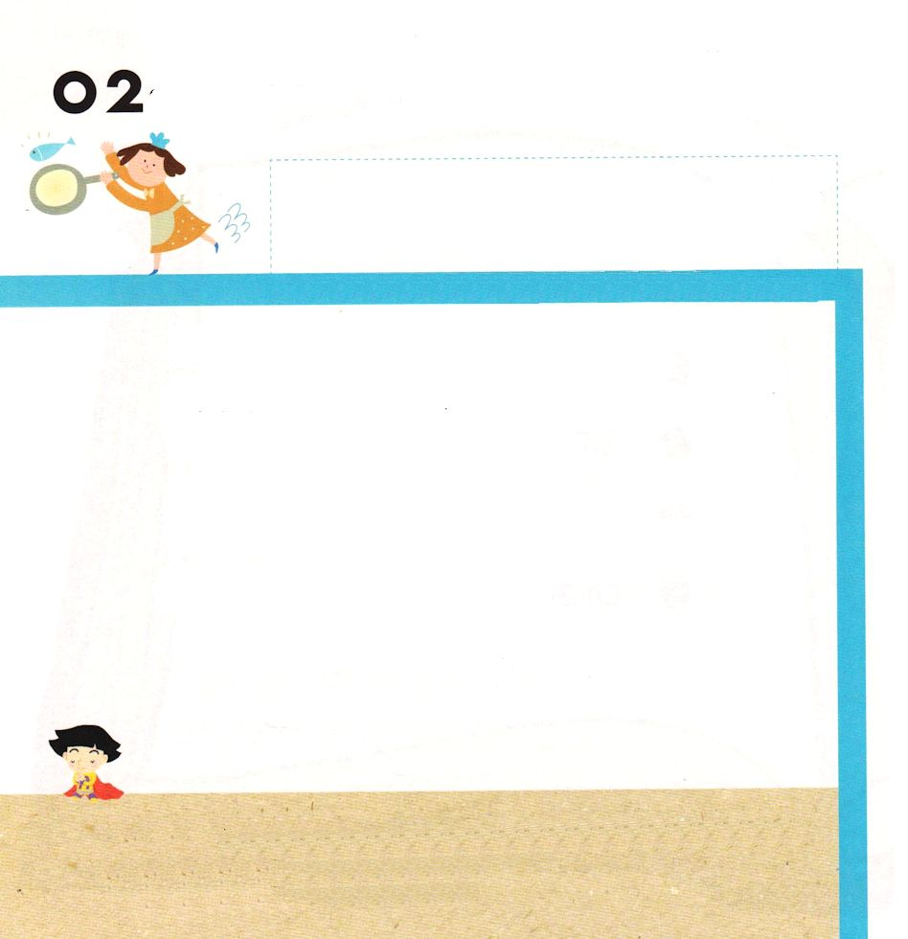

16:15 そして、も、またそのもバプテスマをけたとき、は、「をになとおいでしたら、どうか、のにておまりください」とってみ、いてそうさせた。

きょうの みことば

どようび

かみのこどもが かならず しらなければ ならない
みことばが あります。
おんなの しそんである イエス・キリスト（そうせいき3:15）
ちの けいやくの イエス・キリスト（しゅつエジプト3:18）
インマヌエルの イエス・キリスト（イザヤ7:14）
すべての もんだいの かいけつしゃである
イエス・キリスト（マタイ16:16）です。
まいにち かみさまの みことばを おぼえて
イエス・キリストの あいを たいけんしましょう。

ちちなる かみさま！
かみさまが わたしにくださる しゅくふくと ちからで きょうかいと
かぞく、 ともだちと いっしょに せかいふくいんか させてください。
すべての ひとに ふくいんを つたえさせてください。
イエス・キリストの おなまえによって おいのりします。アーメン

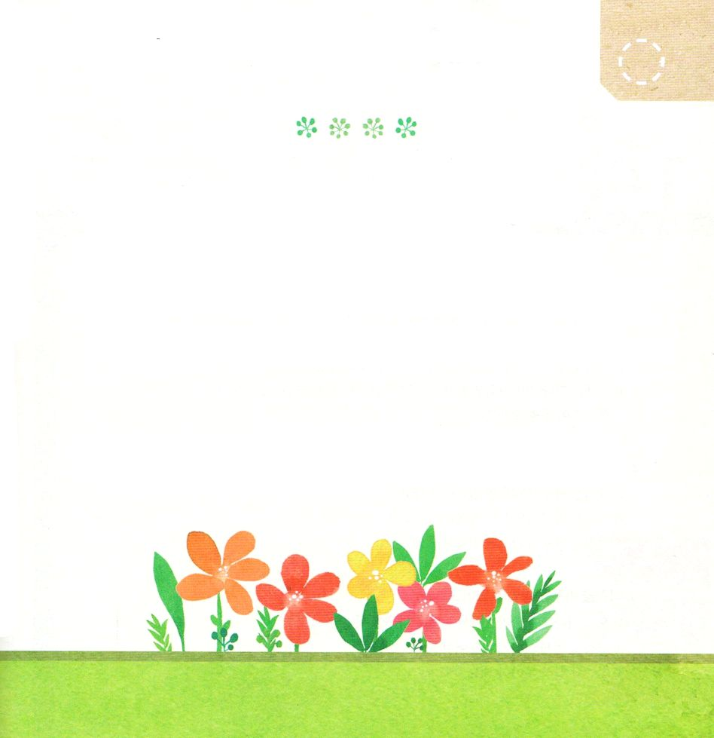
★そうせいき3:15の みことばを さがして
（ ）に かいて しつもんに こたえましょう

わたしは、おまえと おんなとの あいだに、
また、おまえのしそんと おんなのしそんとの あいだに、
てきいを おく。（ ）は、おまえの（ ）を
ふみくだき、おまえは、かれの かかとに かみつく。

おんなの しそんは だれですか？

